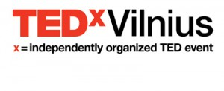
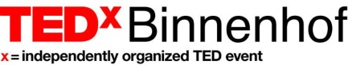
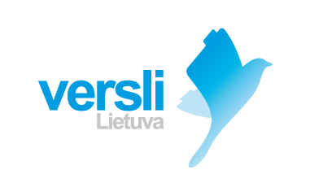
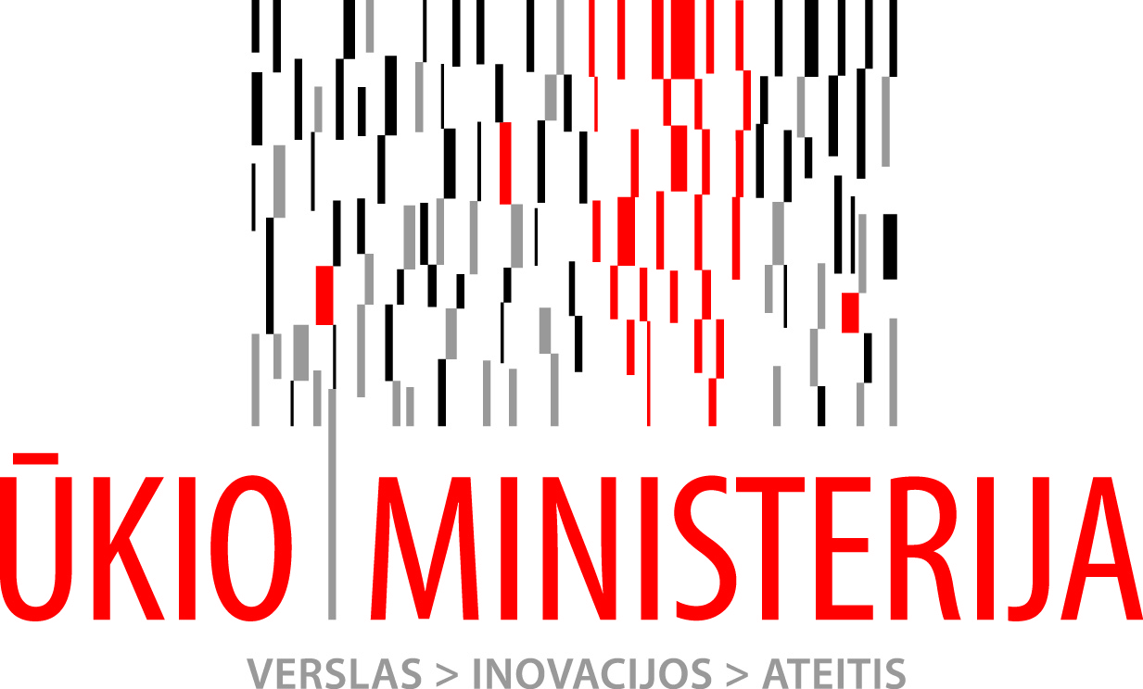

TEDx Binnenhof „made in europe“ kūrybingų verslininkų IDĖJŲ konkurso NACIONALINĖ ATRANKA

PARAIŠKOS FORMA

DUOMENYS APIE PARAIŠKĄ TEIKIANČIĄ ĮMONĘ / ASMENĮ
Įmonės pavadinimas / verslininko vardas, pavardė
Įmonės vadovo vardas ir pavardė
Įmonės / asmens adresas, telefonas, el. pašto adresas, tinklalapio adresas
Veiklos pobūdis
PRISTATOMOS IDĖJOS APRAŠYMAS
Trumpas idėjos aprašymas anglų ir lietuvių kalbomis
Nuoroda į 3-5 min. trukmės video idėjos pristatymą anglų kalba svetainėje www.youtube.com
Informaciją pateikusio asmens kontaktiniai duomenys, data, parašas

